信 息 内 容 安 全 实 验 报 告

实验项目名称： | 网络爬虫实现
班级： | SC011701
学号： | 2017302238
姓名： | 郑启睿
指导教师： | 杨黎斌
实验时间： | 2020.3.19

网络爬虫实现

一、实验目的

1、掌握网络爬虫原理

2、学习正则表达式
3、动手实现网络爬虫

二、实验要求
1、实现网络爬虫
2、撰写实验报告

三、背景阐述
随着网络的迅速发展，万维网成为大量信息的载体，如何有效地提取并利用这些信息成为一个巨大的挑战。搜索引擎(Search Engine)，例如传统的通用搜索引擎AltaVista，Yahoo!和Google等，作为一个辅助人们检索信息的工具成为用户访问万维网的入口和指南。但是，这些通用性搜索引擎也存在着一定的局限性，如：
(1)不同领域、不同背景的用户往往具有不同的检索目的和需求，通过搜索引擎所返回的结果包含大量用户不关心的网页。
(2)通用搜索引擎的目标是尽可能大的网络覆盖率，有限的搜索引擎服务器资源与无限的网络数据资源之间的矛盾将进一步加深。
(3)万维网数据形式的丰富和网络技术的不断发展，图片、数据库、音频、视频多媒体等不同数据大量出现，通用搜索引擎往往对这些信息含量密集且具有一定结构的数据无能为力，不能很好地发现和获取。
(4)通用搜索引擎大多提供基于关键字的检索，难以支持根据语义信息提出的查询。
为了解决上述问题，定向抓取相关网页资源的聚焦爬虫应运而生。聚焦爬虫是一个自动下载网页的程序，它根据既定的抓取目标，有选择的访问万维网上的网页与相关的链接，获取所需要的信息。与通用爬虫(general purpose web crawler)不同，聚焦爬虫并不追求大的覆盖，而将目标定为抓取与某一特定主题内容相关的网页，为面向主题的用户查询准备数据资源。

四、工作流程
1.首先选取一部分精心挑选的种子URL；
2.将这些URL放入待抓取URL队列；
3.从待抓取URL队列中取出待抓取在URL，解析DNS，并且得到主机的ip，并将URL对应的网页下载下来，存储进已下载网页库中。此外，将这些URL放进已抓取URL队列。
4.分析已抓取URL队列中的URL，分析其中的其他URL，并且将URL放入待抓取URL队列，从而进入下一个循环。

五、实验内容
爬取b站全站榜的前100热门视频

六、实验结果
实验截图
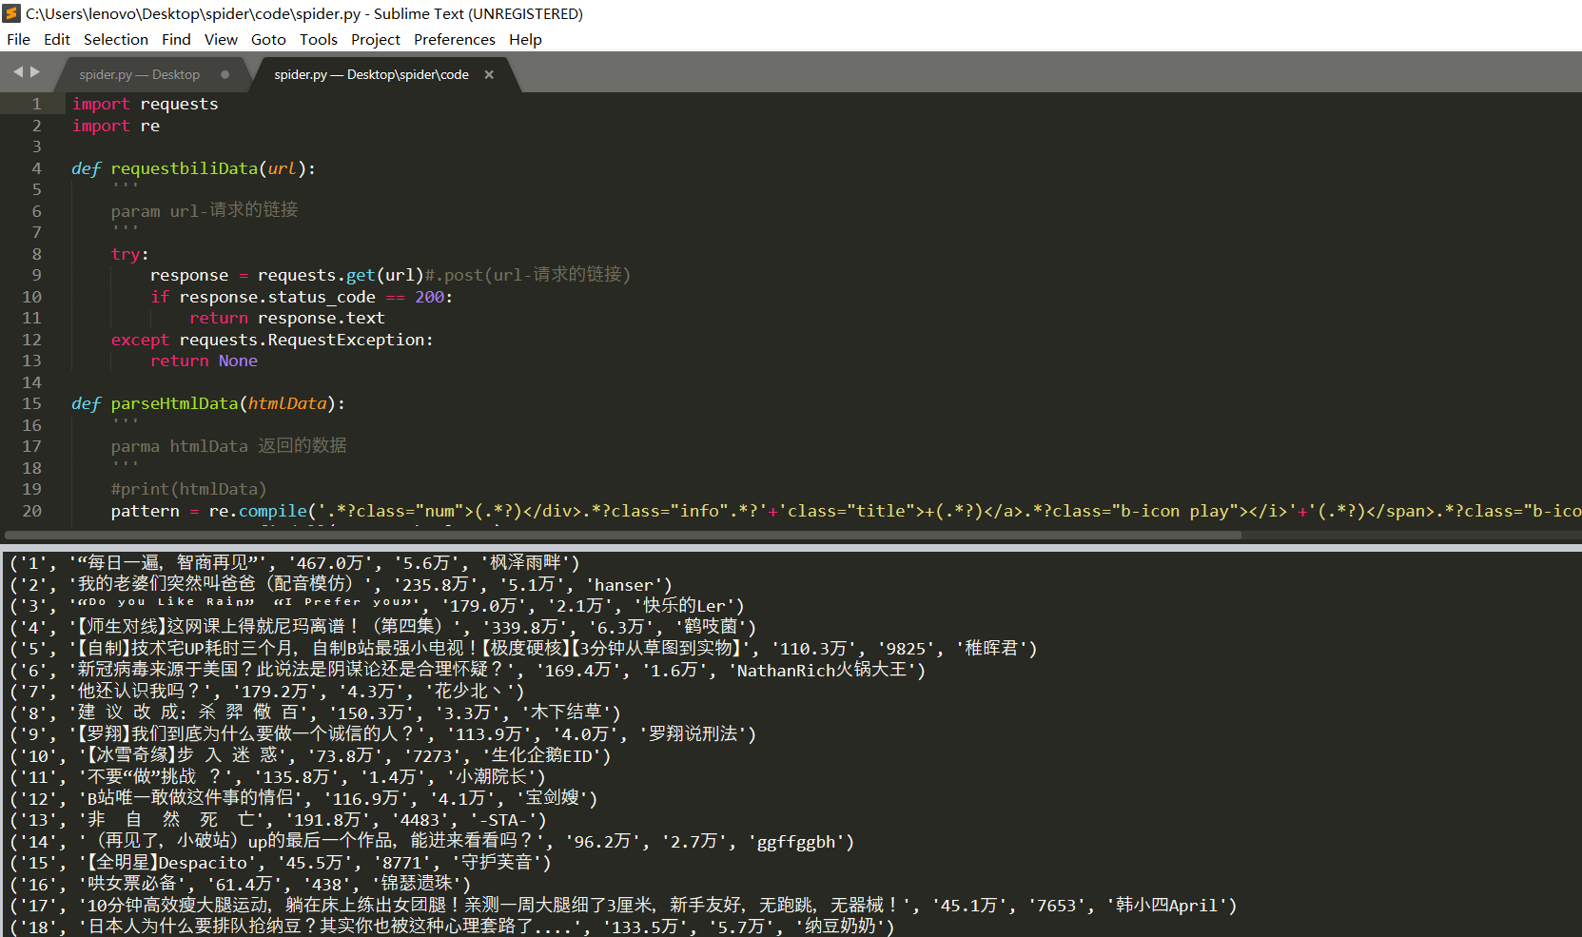
生成文档
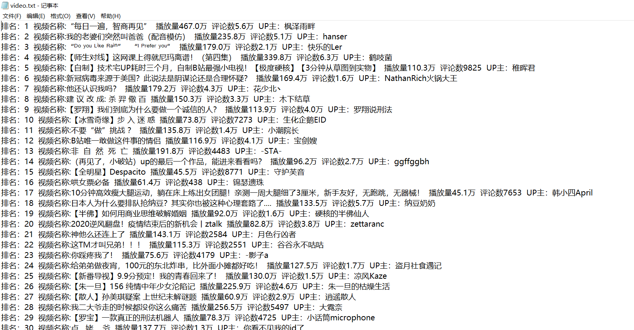

七、实验心得
学习了网络爬虫的原理和正则表达式，通过自己爬取b站提高了动手能力，加深了对理论知识的应用和理解。

八、实验源码
import requests
import re

def requestbiliData(url):
'''
param url-请求的链接
'''
try:
response = requests.get(url)#.post(url-请求的链接)
if response.status_code == 200:
return response.text
except requests.RequestException:
return None

def parseHtmlData(htmlData):
'''
parma htmlData 返回的数据
'''
#print(htmlData)
pattern = re.compile('.*?class="num">(.*?)</div>.*?class="info".*?'+'class="title">+(.*?)</a>.*?class="b-icon play"></i>'+'(.*?)</span>.*?class="b-icon view"></i>'+'(.*?)</span>.*?class="b-icon author"></i>'+'(.*?)</span>',re.S)
parseData = re.findall(pattern,htmlData)

return parseData

url = 'https://www.bilibili.com/ranking?spm_id_from=333.851.b_7072696d61727950616765546162.3'
htmlData = requestbiliData(url) #模拟浏览器请求当当，并且返回爬取到的数据
result = parseHtmlData(htmlData) #对爬取到的数据进行解析

with open('../result/video.txt','a',encoding = 'utf-8') as f: #存数据
for data in result:
print(data)
f.write('排名：'+data[0]+' '+'视频名称:'+data[1]+' '+'播放量'+data[2]+' '+'评论数'+data[3]+' '+'UP主：'+data[4]+' '+'\n')

